Alliance Française de Saint Joseph
BULLETIN

Volume I, April 2016
Table of Contents
Cover Page

Page 2
Cultural Calendar 2015-
2016

Page 4
Highlight of Major Past Events

Page 6
Contact Information

Page 9
Membership Form

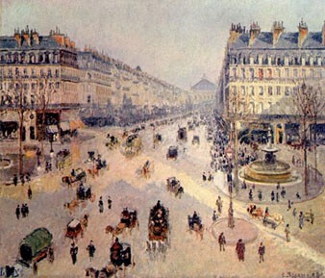
Alliance Française de Saint Joseph presents lectures by Frédéric Pichon April 5 and 6 at Missouri Western State University.
Visiting Artist Frédéric Pichon Talks French Architect & Painters

“Haussmann and Paris: The Creation of the Modern City” will be presented at 7 p.m.
Tuesday, April 5 in the Kemper Recital Hall, inside Leah Spratt Hall.
Kemper Recital Hall. Both presentations will be in English and are free and open to the public.
Alliance Française de Saint
Joseph presents lectures by
Frédéric Pichon April 5 and 6 at Missouri Western State
University.

“Haussmann and Paris: The
Creation of the Modern City” will be presented at 7 p.m. Tuesday, April 5 in the Kemper Recital Hall, inside Leah Spratt Hall.
“Matisse, Picasso, Chagall: Call of the Sun on the Côte d’Azur” will be presented at 7 p.m. Wednesday, April 6, also in the Kemper Recital Hall. Both presentations will be in English and are free and open to the public.
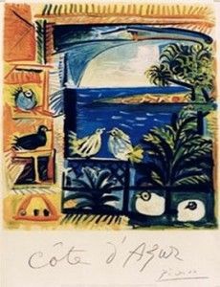
Born and educated in France, Pichon became a United States citizen in 2011. He was an architect in Paris for 15 years - including renovation of the Grand Palais and Musée des Invalides - and in New York City.

Pichon was a designer of exhibitions for the American Museum of Natural History for two years. He pursued an inter- est in painting, and has exhibited his work in France and the US.

2
Volume I, April 2016

Calendrier Culturel 2015-2016
Dimanche 27 septembre
Pique-Nique D’automne à 16h00 à Huston Wyeth Park (rue Poulin à rue Elwood). Apportez un plat et une bois- son à partager et un jeu d’extérieur si vous en avez un.

9-11 octobre & 15-17 octobre
Production d’Automne ‘Cabaret’ présenté par la Compagnie Théâtrale de Missouri Western State University.

Samedi 24 octobre
‘Lewis et Clark’ par le Colonel Auboin 10h00 à 13h00 à Fort Leavenworth. Colonel Auboin, l’Officier de Liaison Francais, est passionné d’histoire et se propose de nous faire partager l’aventure de Lewis et Clark dans notre région.

Vendredi 20 novembre
Le Beaujolais Nouveau est Arrivé! à 18h00. Venez le déguster avec nous. Apportez une bouteille de Beaujolais et un hors d’oeuvreœuvre à partager. Réservation obligatoire.

Samedi 12 décembre
Soirée de Noël à 18h00 chez Corinne et Bill Russell. Les invités sont priés d’apporter un plat sucré ou salé et une boisson à partager. Adresse envoyée sur demande de réservation. $12/personne. Limité à 20 participants. Réser- vation obligatoire.

Mercredi 27 janvier
Cercle de Lecture ‘Le Chapeau de Mitterrand’ d’Antoine Laurain à 18h00 sur le campus de Missouri Western
State University. La discussion sera guidée par des membres de l’Alliance.

Volume I, April 2016
3
Mercredi 10 février
Evasion Poétique et Chocolat à18h00 sur le campus de Missouri Western State University. Partagez votre texte ou poème français préféré (sur un thème lié à la Saint Valentin) tout en dégustant de petites douceurs chocolatées. Apportez votre texte et une douceur au chocolat à partager.

Mercredi 9 mars
Soirée Cinéma à18h00 sur le campus de Missouri Western State University. L’Alliance présentera un film
français ou francophone selon la disponibilité.

19-21 fevrier & 25-27 fevrier
Production de Printemps: ‘Le Mariage de Figaro’ par la Compagnie Théâtrale de Missouri Western State Univer- sity.

Avril: Conférencier
Le mois d’avril l’Alliance vous proposera une conférence. Des détails seront communiqués ultérieurement.

Dimanche 15 mai
Célébration D’Amis à 18h30 au Café des Amis à Parkville. Venez célébrer l’arrivée de l’été avec un dîner entre amis sous la tonnelle.

La Table Française
Deux groupes de conversation

Tous les deux mercredi 12 :00 à 12 :30 MWSU, Eder Hall 211

Café Conversation du Lundi
Le 1er lundi de chaque mois 17h00 à 18h00 à Hazel Coffee Shop

Contactez Corinne Russell at (816)752-7065 ou corinne.russell@sjsd.k12.mo.us.
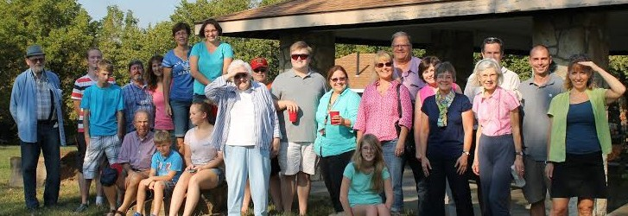

4
Volume I, April 2016

Grand événement passé:
‘Lewis et Clark’ with Colonel Auboin
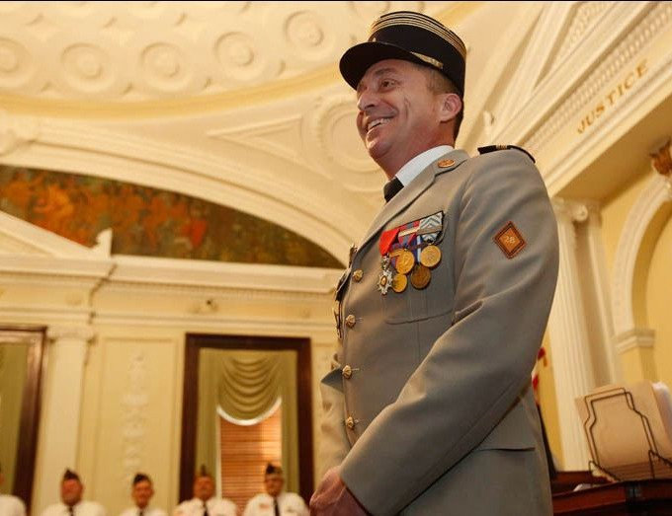
Saturday, October 24: ‘Lewis et Clark’ with Colonel Auboin. 10am to 1pm. The location will be announced at a later time. Colonel Auboin is the French Liaison Officer at Fort Leavenworth. His passion for the exploits of Lewis and Clark
will be apparent as he recounts their adventures in our area.

Epedicatiat omnihil itatia quas eos aut unt eo- struptam estium eum re volestem ea plaboriti nonecae. Num cusande nditias rae. Ut quam sitaturis alias enit, sum qui vero excerit venimet re delendantias idenimp orepedi temposam nonse- que sinctus.
Colonel Nicolas Auboin
Imaionse ctatem volorpost, con perrum ium faccullam doloreh endit, niet eum atibusa peribus dem vero voloreh endanih ilignis aut latios apicillendit quia sincta sitiis veles plabo. Henis nos aut im re, ute quataquo modia nis eium sequia ne nis eat quisciet, eos andem hil molum unte parum est explabo riberum autem volorepe sed que volupta tincias eatas vid max- imus ea nonsedit eaquam etusandebis pelende rspicabo.

Ab isti omnimaiorem eaqui volupta voles voluption prero magnatur autem ea veria dit quiscipsae. Uciendae sit eaquunto veruntur si optat pelestrum sum fugitatur maio quisi dolorecti con prepro et demolum fuga. Ic
temodigeni to dolum qui blandelectum sin pe

Il este sus, se nonse parum rersperia dellum asita quam resectestist veligen ditions equaese quiaspe llorro voluptas maximpor am, utatquatur sapiet erfero doluptat quos et et remperspis voluptas
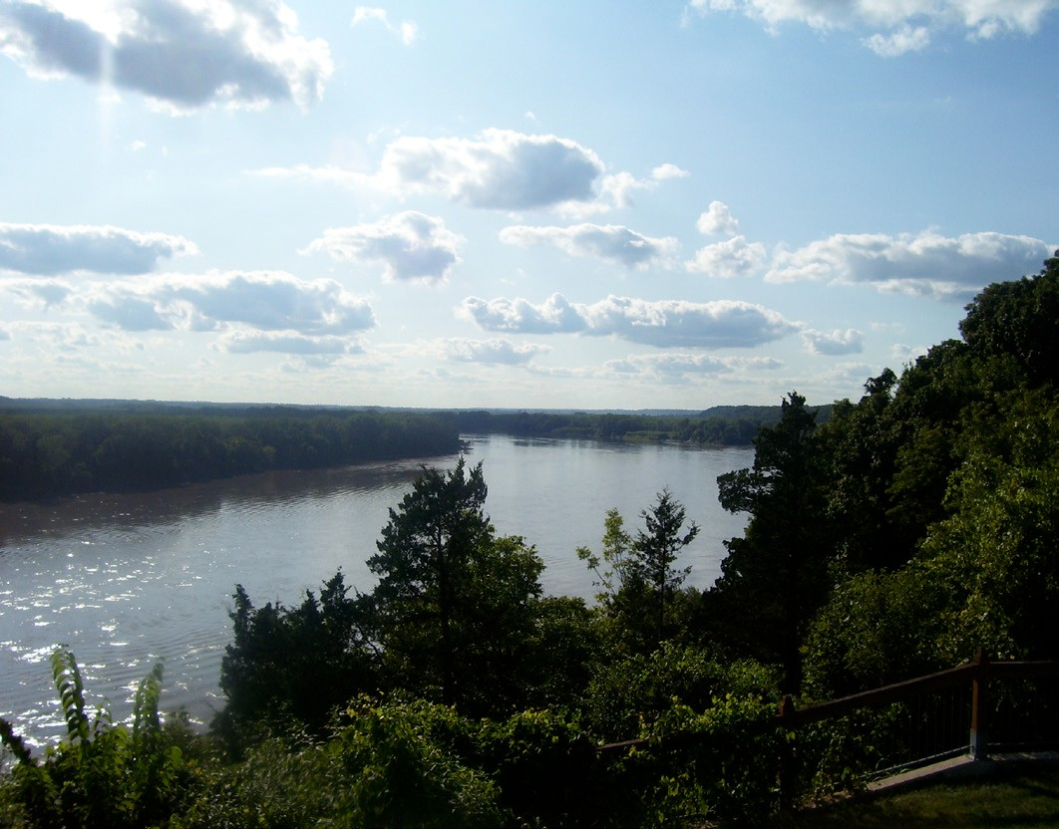

Volume I, April 2016
5

Grand événement passé:
Le Chapeau de Mitterand
Wednesday, January 27: Cercle de Lecture ‘Le Chapeau de Mitterrand’ d’Antoine Laurain. 6pm on the campus of Missouri Western State Univer- sity. The discussion will be guided by members of the Alliance.

Summary
One evening, in Paris, Daniel Mercier, accountant, eats alone in a brasserie, when a famous guest
sits at another table: François Mitterrand.Once his meal is finished, the President forgets his hat and the protagonist decides to keep it as a souvenir. What he doesn’t know is that his life will be changed forever.
Wednesday, January 27
Cercle de Lecture ‘Le Chapeau de Mitterrand’ d’Antoine Laurain.

6pm on the campus of Missouri Western State University. The discussion will be guided by members of the Alliance.

Odictectem as explitat eum sim evelian diantur sera andit, accus iuscius, que quatius escil ma aut velias aut harum isque laborio ommodit, quam rerferum dolorio nectur?

Pa corro eos ut vendae lacessimus eturem. Itatem cum quia core lautece rruptib usanduc ipicidebis pa corum audandae dolum ea vernam rae re, con rae. Facium quam iuriorate in plignie- nia doluptaectis exceperum fugit voluptat.

The book is available on Amazon or through Schoenhofs Foreign Books (http://www.schoen- hofs.com). We hope to obtain several copies through interlibrary loan for participants.

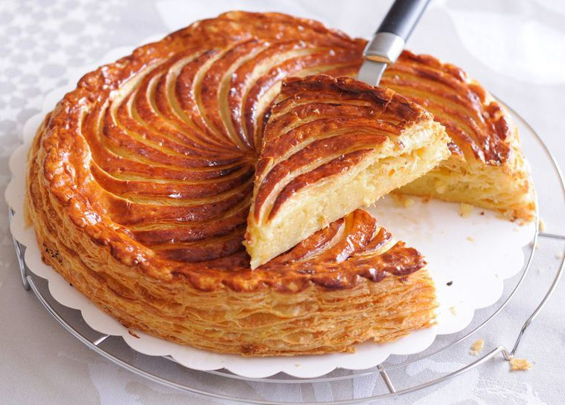
6
Volume I, April 2016

Ingrédients
La pâte
2 pâtes feuilletées au beurre de 250 g
- c. à soupe de sucre glace 1 œuf
farine pour étaler la pâte

La crème d’amande
- c. à soupe de farine
100 g de poudre d’amande 80 g de beurre
80 g de sucre en poudre 2 œufs

Pour 5 à 6 personnes
Recette du mois
Galette des Rois
Préparation: 50 mn
Cuisson: 35 mn

- Melanger la farine avec la poudre d’amande. Travailler le beurre et le sucre pour avoir une crème lisse, ajouter les œufs en fouettant, puis le mélange farine/amande.
- Fariner le plan de travail, étaler chaque pâte jusqu‘à ce qu’elle fasse 3 mm d‘épais- seur, Découper 2 disques de 24 cm. En installer un sur une plaque anitadhésive. Etaler la crème d‘amande jusqu‘à 2 cm du pourtour. Humidifier les bords au pinceau. Faire 3 en- tailles au centre du second disque, couvrir le premier. Appuyer légèrement sur les bords pour les souder. Réfrigerer 30 mn.
- Préchauffer le four à 210 °C. Badigeonner le dessus de la galette avec l’œuf battu. En- fourrer baisser le four à 180 °C. Cuire 30 mn, saupoudrer de sucre glace. Cuire encore 5 à 6 mn.
- Servir la galette tiède

Maxi Conseil: Pour renforcer le gout, parfumez la crème d‘amande avec 2 gouettes d’extrait d’aman-
des amères ou encore 1 c. à café d’eau de fleur d’oranger.

Volume I, April 2016
7

La Lettre des Présidents

Bienvenue! Welcome!

The Alliance Française de Saint Joseph is an independent chapter of a worldwide organization that promotes the use and appreciation of French language and cultures through classes, pro- grams, social events, and information resources.

The Alliance Française is a non-profit organization, founded in 1883 in Paris, which now has over 1100 chapters in 132 countries. There are 141 chapters in the United States, with over 30,000 members.

The mission of the Alliance Française is to increase understanding of the French language, literature, history and culture among people in the United States and to encourage cultural ex- change, mutual understanding and friendship.

We welcome you to join us!

Susie Hennessy Corrine Russell
Co-President Co-President
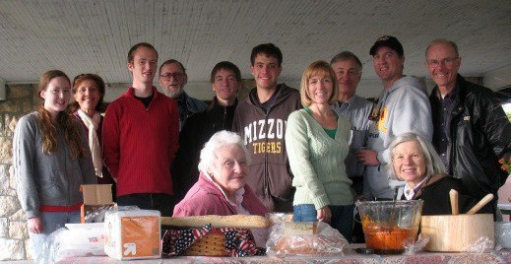

8
Volume I, April 2016
Contact Us
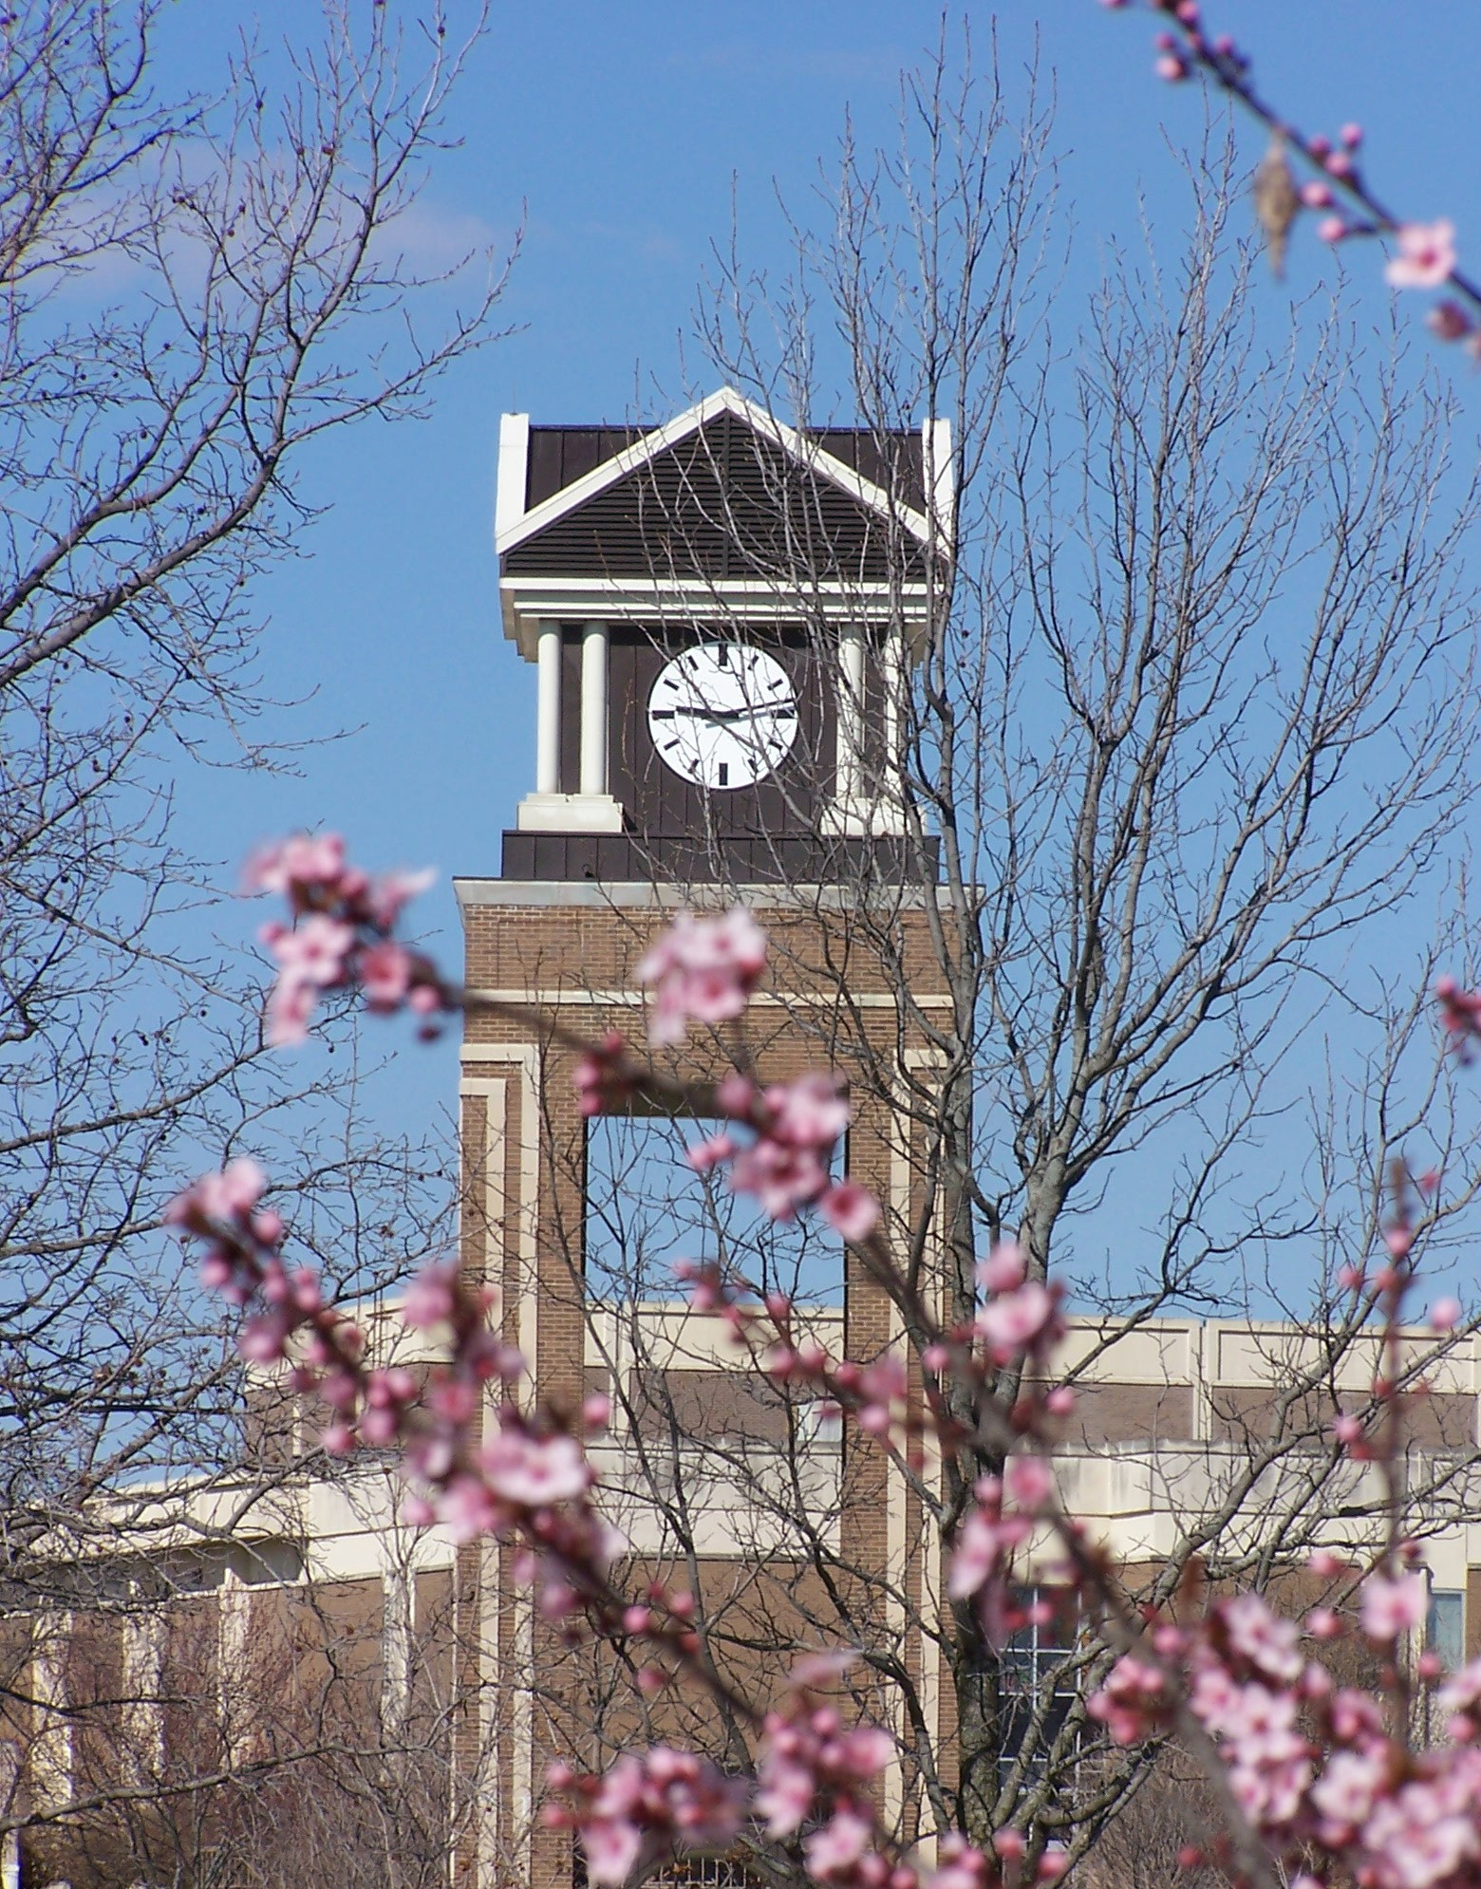
Dr. Susie Hennessy, Présidente
Eder Hall 212B, Missouri Western State University 4525 Downs Drive
Saint Joseph, MO 64507
Tel: (816)271-5813
Email: hennessy@missouriwestern.edu

Corinne Russell, Présidente Room #213, Central High School 2602 Edmond St
Saint Joseph, MO 64501
Tel: (816)671-4080
Email: corinne.russell@sjsd.k12.mo.us

Mme Rosemary Hoffmann, Secrétaire
1205 Midyett Road Saint Joseph, MO 64506
Tel: (816)232-7405
Email: hoffmann@missouriwestern.edu

M. André McGarrell, Trésorier
Email: mcgarrel@missouriwestern.edu

Connect With Us
- Website: http://www.missouriwestern.edu/orgs/alliance
- Facebook Page: https://www.facebook.com/AllianceFrancaiseSaintJoseph/info/?tab=page_info

Informative websites about French culture pertaining to Missouri.
- Federation of Alliances Françaises USA - http://www.afusa.org/
- Alliance Française de Kansas City - http://www.afkc.org/
- French at Missouri Western - https://www.missouriwestern.edu/eml/ml/french-at-mwsu/
- Missouri Needs French - http://www.flamnet.org/
- St. Joseph’s French Heritage - https://en.wikipedia.org/wiki/St._Joseph,_Missouri
- St. Joseph’s History - http://www.ci.st-joseph.mo.us/Index.aspx?NID=151

Volume I, April 2016
9

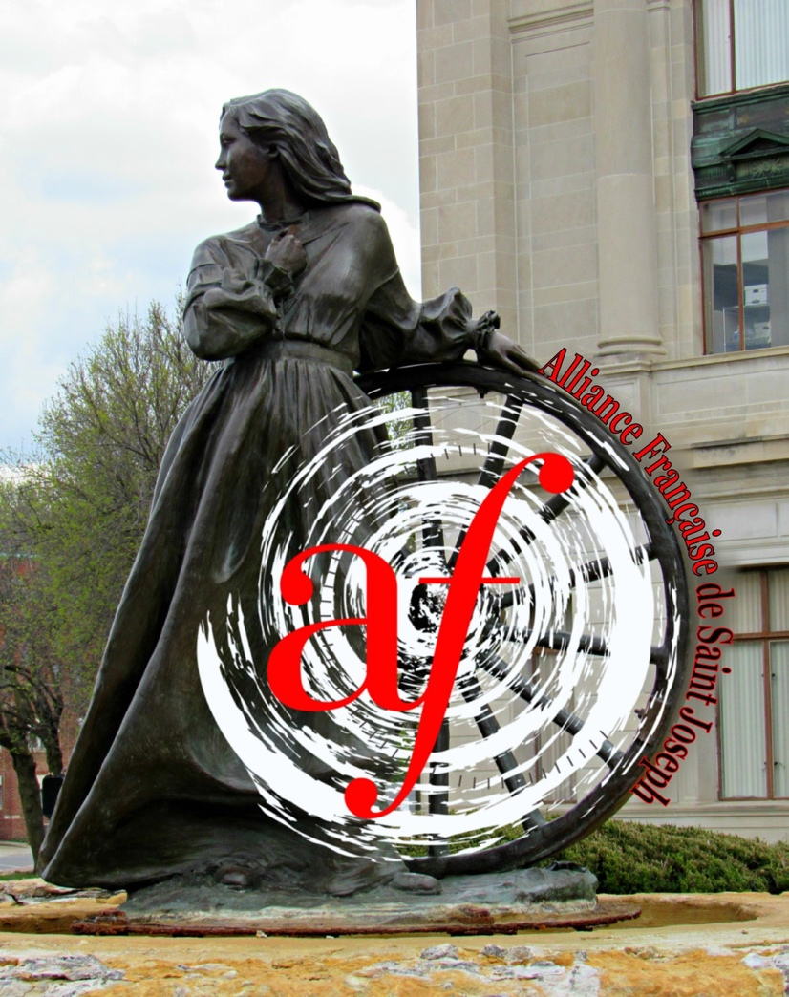
Become a
Member!
Remain a
Member!
It’s time to start or renew your
membership. Simply complete this form and return it with your payment.

Annual membership:
- $30 families □ $20 individual □ $10 student*
*full-time, traditional students
(Payable to: Alliance Française de Saint Joseph)

Member (s) Name(s): Address:

Home Phone: ( ) - Cell Phone: ( ) - Email:

Send your completed form and dues to:
Andrew McGarrell, Treasurer Missouri Western State University Hearnes LRC 207, 4525 Downs Drive Saint Joseph, MO 64507

